**Homilie – Elfde zondag door het jaar – jaar B 14.06.2015** *Ezechiël 17, 22-24 / Marcus 4, 26-34*

De jaren voor en na mijn priesterwijding stond ik in het onderwijs en heb ik in twee verschillende colleges les gegeven, voor mijn wijding in het Sint-Jan Berchmanscollege in Westmalle, na mijn wijding in het Onze-Lieve-Vrouw van Lourdescollege in Edegem. Ik gaf er godsdienst in de twee laagste en de twee hoogste jaren van de humaniora. Ondanks het feit dat het toen al, meer dan dertig jaar geleden, ook niet eenvoudig was om godsdienst te geven, heb ik dat met veel enthousiasme gedaan. Maar in de leraarskamer werd ik er regelmatig door collega’s op aangesproken: of dat allemaal wel iets uithaalde, of ik die jongeren wel kon bekeren, of ik resultaat boekte? Godsdienst werd door de meeste collega’s maar als een bijvak gezien. Ik antwoordde dan steevast: naast het feit dat de leerlingen ook iets moeten kennen – ik moest tenslotte ook punten geven – is het bij godsdienst eerder mijn taak om te zaaien dan om te oogsten. Resultaten komen bij de studenten pas naar boven in hun verder leven.

Ik denk inderdaad dat je bij vakken die niet over meetbare dingen gaan, maar over het leven zelf, of wat het leven overstijgt, je leerlingen de tijd moet gunnen om het uitgestrooide zaad te laten ontkiemen. Je kunt als leerkracht nooit van tevoren weten of je inzet vrucht zal dragen. Het is ermee als met die boer in het evangelie van vandaag, die het zaad uitstrooit. Hij weet ook wel dat er zaad op de rotsgrond terecht komt, of door de vogels wordt opgepikt. Hij ziet later wel wat er op goede bodem is terecht gekomen. Terwijl de boer slaapt, ontkiemt het zaad…

De Nederlandse dichter Adriaan Roland Holst schreef het ook in zijn gedicht ‘De Ploeger’:

‘Ik zal de halmen niet meer zien,

noch binden ooit de volle schoven,

maar doe mij in de oogst geloven

waarvoor ik dien…’

Doe mij in de oogst geloven… Niet voor niets neemt Jezus in zijn parabel die zaaiende boer als voorbeeld. Want geloven in de oogst vraagt om vertrouwen, vraagt erom niet enkel uit te gaan van eigen kracht en eigen inzet, maar om het ontkiemen en het uitgroeien van het zaad over te laten aan krachten die buiten onszelf liggen. Dat geldt niet alleen voor de natuur rondom ons, het geldt ook voor de binnenkant van ons leven.

Gelovige mensen zijn zij die durven zeggen: niet ik ben het centrum, het laatste woord is niet aan mij! Door alles om ons heen – soms ondanks wat er gebeurt om ons heen – is God met ons bezig. Via onze handen en onze kennis en onze inzet is God in deze wereld aan het werk. Hij blijft voor ons zorgen, Hij blijft ons nabij, in goede tijden, maar ook in tijden van schijnbare crisis en teruggang.

De schriftlezingen van vandaag willen ons dan ook een hart onder de riem steken. In de eerste lezing werd gesproken over een klein stekje dat ooit een grote ceder zal worden. De profeet Ezechiël schrijft dat in een tijd waarin de ooit zo mooie, stevige, cederhouten tempel in Jeruzalem door de Babyloniërs met de grond gelijk is gemaakt. Het is de tijd van de ballingschap, waarin het volk verstrooid is en nog nauwelijks toekomstverwachting heeft. Precies dán spreekt de profeet zijn geloof uit in een nog onooglijk nieuw twijgje dat zal uitgroeien tot een prachtige ceder, waarmee weer een nieuwe tempel kan worden opgebouwd. Waarmee de profeet wil zeggen dat God in stilte aan het werk is om de kleine rest van zijn volk weer te laten uitgroeien tot een krachtige en heilzame gemeenschap, een volk waar andere volkeren weer met respect zullen naar opzien.

De lezingen van vandaag willen ons laten zien dat Gods beloften werkelijkheid worden. In het evangelie gebruikt Jezus daartoe dat sprekende beeld van de zaaier. Hoe die het zaad in zijn akker strooit, opdat het ooit – in de stilte van de winter en terwijl de boer slaapt – zou kunnen ontkiemen. En Hij voegt er nog een beeld aan toe: van dat mosterdzaadje, het kleinste van alle zaden, dat – eenmaal opgeschoten – zal uitgroeien tot een grote struik, een wonderboom waarin de vogels zich kunnen nestelen. Zo wil Jezus ons laten zien hoe God in stilte onder ons werkt.

Het waren ook die verhalen die ik in gedachten had wanneer mijn collega’s me wat uitdagend vroegen of mijn godsdienstlessen wel wat uithaalden bij de leerlingen. We moeten ons niet door al te menselijke waarnemingen van de wijs laten brengen. Ook nu niet, in een tijd waarin Kerk en godsdienst wat in crisis zijn. Omdat nu eenmaal niet de feiten en de statistieken en de cijfers het laatste woord hebben, maar wel de stille kracht van God. Als we er maar voor zorgen dat God kan blijven zaaien in de goede grond die wij kunnen zijn.

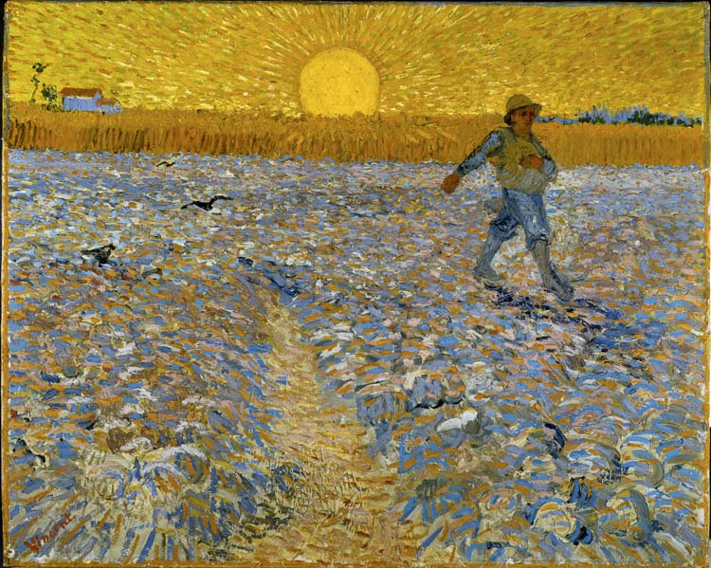

*Vincent van Gogh, De zaaier, 1888, Kröller-Müller Museum, Otterlo*

*Jan Verheyen – Lier.*

*11de zondag door het jaar B – 14.6.2015*

*(Inspiratie: o.a. Het Woord delen, Preekschema’s aansluitend bij ‘De Zondag vieren’ en ‘De vierende Kerk’, Lezingencyclus jaar B 2014-2015, Berne Media)*